Как привить ребенку любовь к чтению?
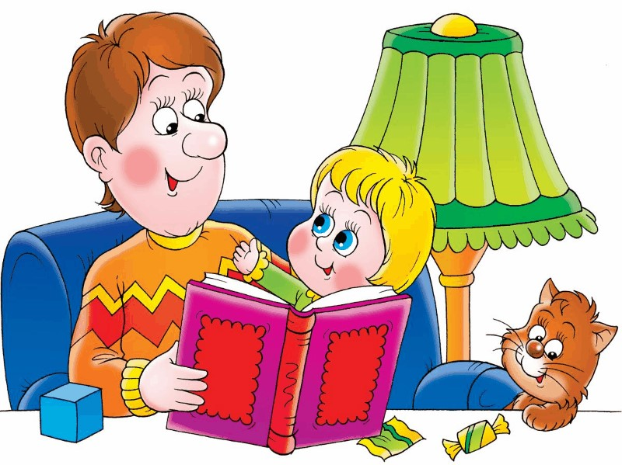 | Приучать ребенка к чтению необходимо до школы. В процессе школьного обучения чтение становится обязательным, и любить это занятие становится гораздо труднее. Читайте малышам с раннего возраста как можно больше, даже когда ребенок

научится читать самостоятельно, продолжайте совместное чтение. После прочтения каждой книги обсуждайте с ним героев и сюжет, спросите, какие выводы сделал ребенок из прочитанной книги. Превратите обсуждение в интересную игру.
Максимально оградите ребенка от телевидения. Можно использовать телевизор для просмотра мультфильмов, познавательных и развивающих передач. Так ребенок получит только нужную информацию, которую вы ему предоставите. Появится больше времени для чтения, а голова будет свободна для новой информации, получаемой из книг. | 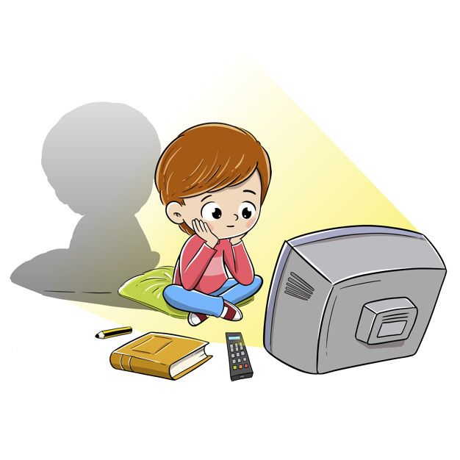
Любой пример заразителен! Поэтому если вы хотите привить ребенку любовь к чтению, начните с себя. Читайте и обсуждайте прочитанное между собой – это лучший стимул для ребенка.
Читайте вслух! Неважно, умеет ребенок читать сам или нет, читайте ему, например, перед сном. Пусть это станет семейным ритуалом, который не только пробудит в ребенке любовь к чтению, но и сблизит родителей с любимым чадом. | 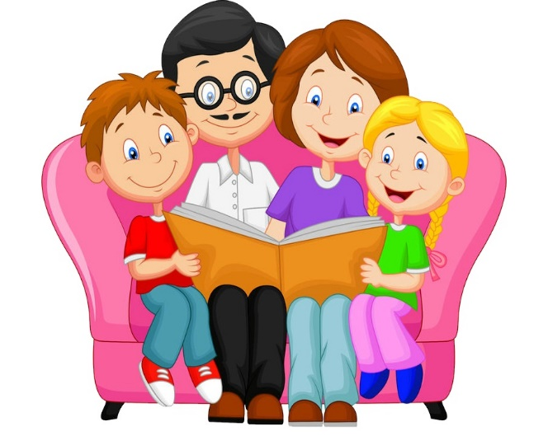
Предлагайте ребенку чтение с продолжением, т.е. интересная повесть или сказка, состоящая из нескольких глав. Пусть читает по несколько глав в день – это развивает память, внимательность, к тому же поддерживает интерес к этой книге, ведь ребенок в процессе чтения сопереживает героям и наверняка захочет узнать, чем закончится история приключений любимых героев.
Будьте терпеливы! Показывайте своим примером, что чтение – это захватывающий, увлекательный процесс, а не обязательное задание на дом. Только тогда книга станет преданным другом для вашего ребенка!

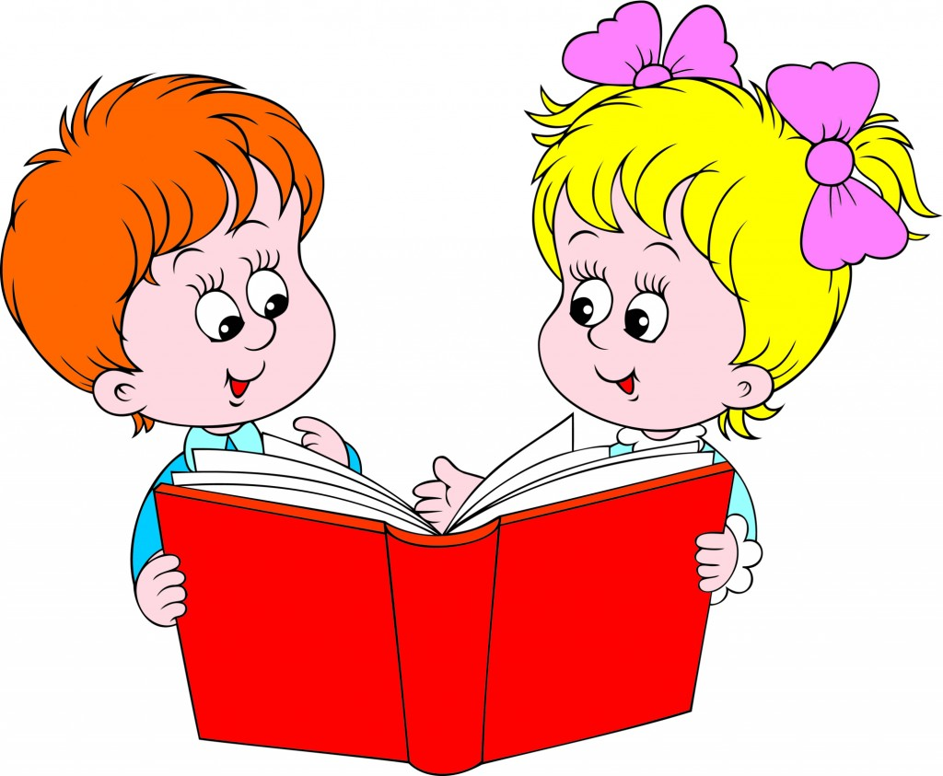

Подготовила учитель-дефектолог Степанова В.П.

